四川撰志文化发展有限公司公司简介
——深耕志书编撰，传承历史文脉
一、公司概况
四川撰志文化发展有限公司成立于2024年，位于四川宜宾，是一家专注于地方志、行业志、地方年鉴、扶贫志等文献编撰与文化研究的专业机构。公司以“存史、资政、育人”为宗旨，汇聚历史学、档案学、社会学等多领域专家，为政府、企事业单位及文化机构提供系统性、权威性、创新性的方志编撰服务，助力中华优秀传统文化的创造性转化与创新性发展。
二、主营业务
（1）地方综合志书：承接省、市、县、乡四级地方志编修，涵盖地理、经济、政治、文化、社会等全领域。
（2）行业志与专题志：为教育、医疗、企业、家族等特定领域编撰专业志书，如《部门教育志》《企业发展史》。
（3）年鉴与地情文献：编纂年度地方综合年鉴、行业年鉴及地情丛书，记录时代发展脉络。
（4）协助政府制定文化发展规划，策划地方文化品牌推广活动。
（5）方志出版与发行。联合国家级出版社完成志书审校、设计、印刷与发行全链条服务。
三、公司组织架构
公司采用“专家领衔+项目制”管理模式，下设四大核心部门。

项目组

文献研究组
方志编撰组
项目质量及售后组
专家顾问及审核组

- 历史研究组：负责文献考证、史实梳理。
- 方志编撰组：负责方志、年鉴等撰写；
- 专家顾问及审核组：负责方志、年鉴等审核、校对、排版等；
- 项目质量及售后组：提供售后维护与志书更新服务。
- 公司核心团队
- 编撰资深顾问--刘仕雄
从事方志、年鉴等编撰工作多年，在志书编撰方面有非常深厚的经验和功底，在业内有较好的口碑，并为不同志书编撰团队授课。
- 邓学敏
从事方志、年鉴等编撰工作超过15年，并曾协助或负责完成《宗场镇志》、《南广镇志》、《江安县江安镇志》、《底洞镇志》等20多本方志编撰工作，经验丰富、文笔犀利，熟悉方志编撰、年鉴、扶贫志等各项文字编辑工作。
（2）胡稀杰
自2013年开始从事文字编撰和校对，至今已经12年，文字编纂经验丰富、逻辑清楚、思维独特等优势。
五、公司特点与优势
1.团队成员经验丰富，累计完成宜宾市、阿坝州等各地地方志超20部。
2.创新编撰模式。独创“三审三校+公众参与”机制，通过线上征稿、口述史采集等方式丰富史料来源。
3.资源整合能力。与国家图书馆、中国社科院历史所、各大学图书馆等机构建立长期合作，可调阅全国档案资源。
4.构建覆盖全国的地方史志愿者网络，协助实地调研与口述史采集。
六、典型案例
截止目前，公司资深团队成员协助或负责完成20多部方志编撰工作。
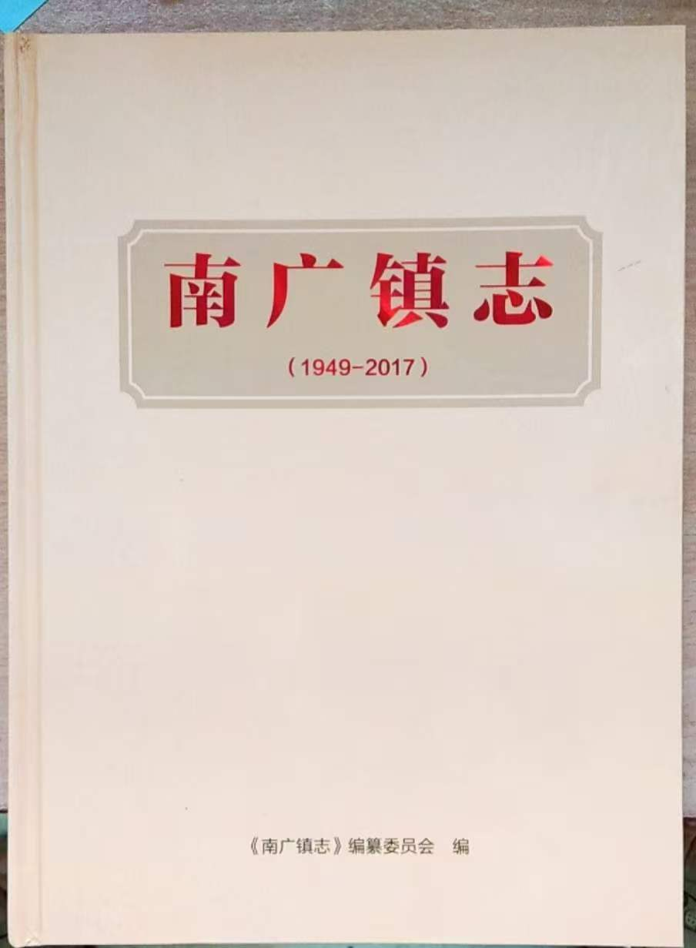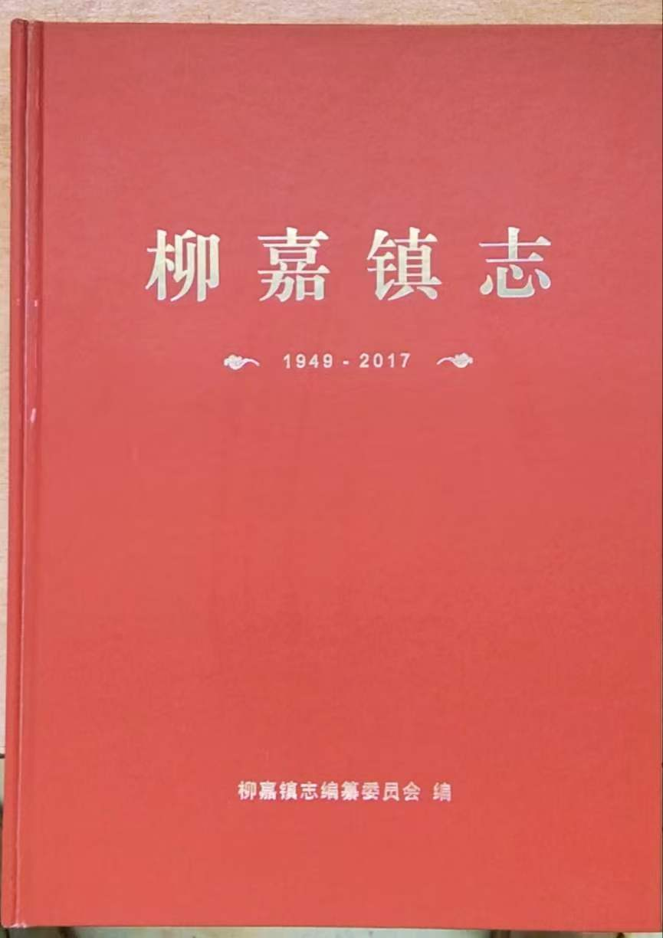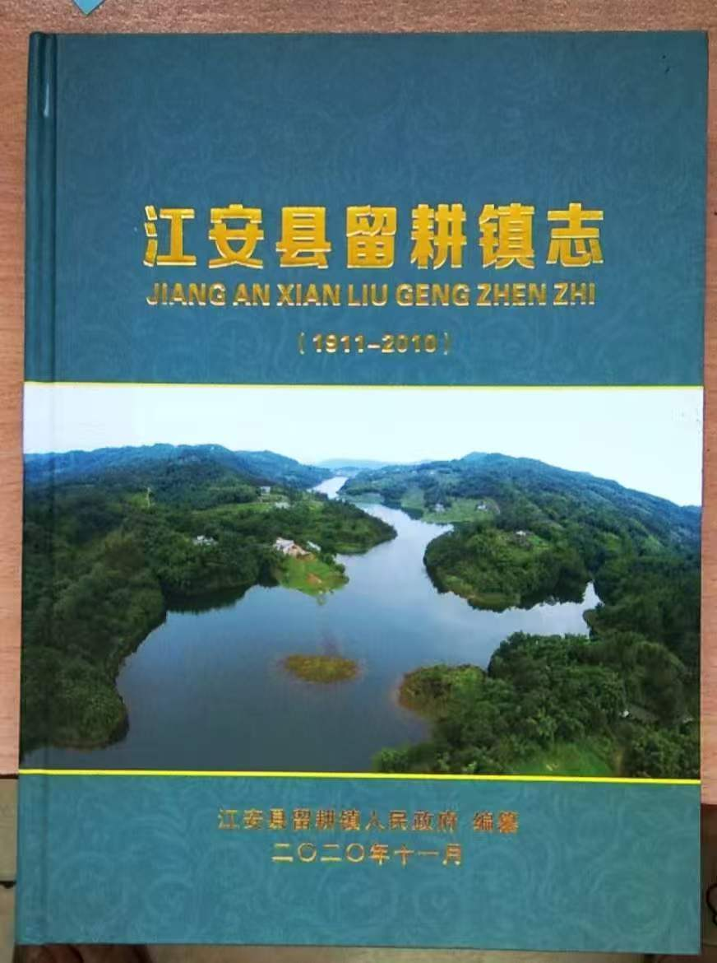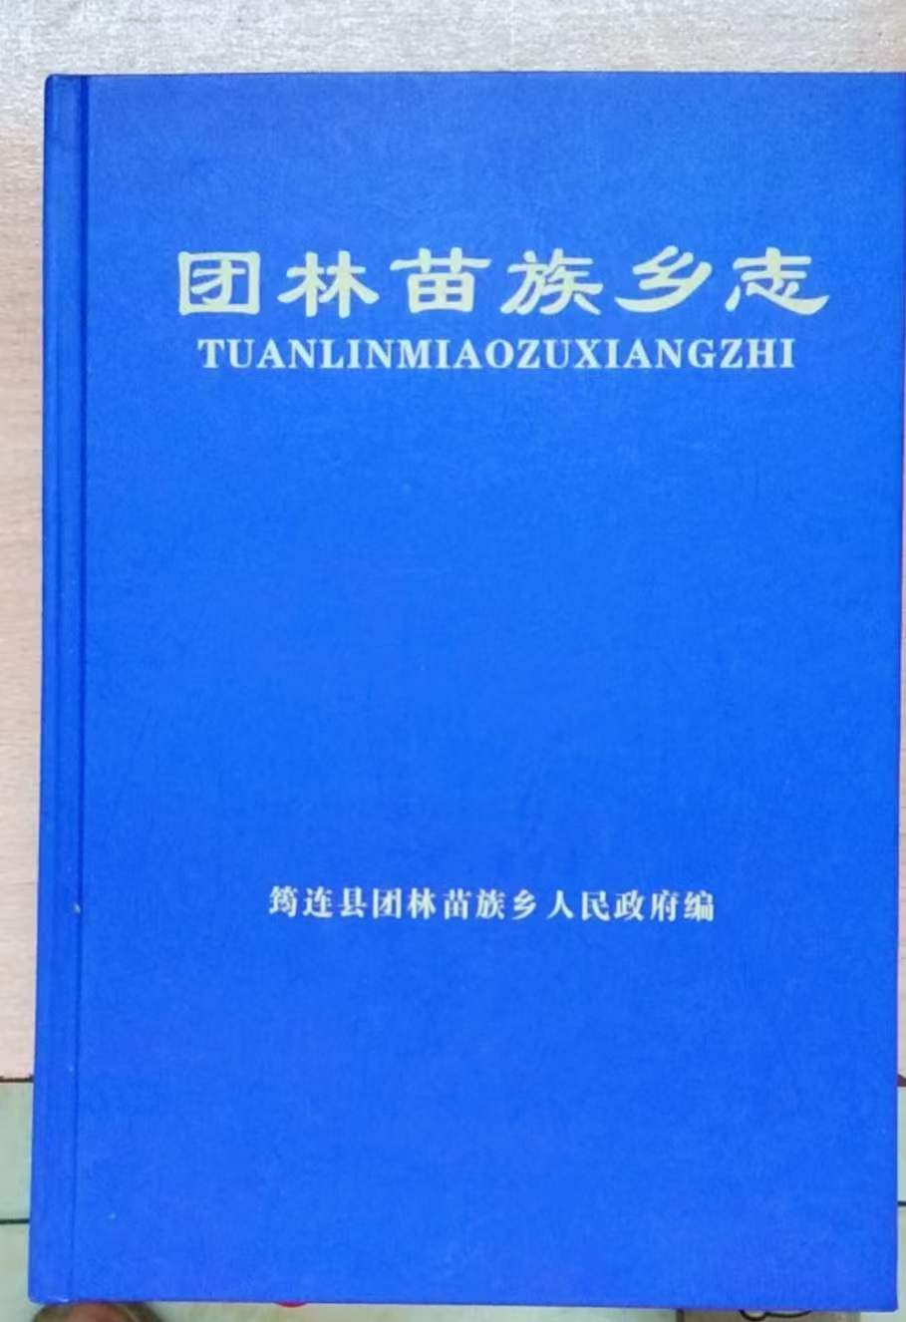
七、未来愿景
公司以“让方志活起来、传下去”为使命，持续探索方志编撰专业化，计划在未来完成多个特色方志编撰任务，成为新时代文化记忆守护的领军品牌。
八、联系我们
地址：四川省宜宾市翠屏区医药大厦505室
电话：13508191207/0831-8225890胡稀杰
联系邮箱：13508191207@163.com

